管理体系审核记录表
过程与活动、  抽样计划 | 涉及  条款 | 受审核部门：人事行政科 主管领导：姜迪 陪同人员：毛志勇 | 判定
 |  | 审核员：汪桂丽 周迎宾技术支持 审核时间：2023年3月11日
 |  | 审核条款：QMS: 5.3组织的岗位、职责和权限、6.2质量目标、7.1.2人员、7.1.6组织知识、7.2能力、7.3意识、9.1.1监视、测量、分析和评价总则、9.1.3分析与评价、9.2 内部审核、10.2不合格和纠正措施
组织的岗位职责和权限 | 5.3 | 与负责人交流，明确职责和权限，与手册规定一致：  - 负责文件、资料和质量记录的控制与管理；  - 负责组织编制质量手册、程序文件、管理规定等，组织对现有体系文件的定期评审；  - 负责管理评审的组织开展与协调；  - 负责内部质量管理体系年度审核计划的制定；  - 负责内部、外部相关信息的收集及内部沟通活动；  - 负责培训计划的制定、对员工进行能力和意识的培训；  - 负责纠正、预防和改进措施的实施与跟踪验证等。 | OK
质量目标 | 6.2 | 提供部门质量目标分解3项，2022年部门分解目标、指标均达成，完成如下：  2023年1月、2月分解质量目标均达成。 | OK
人员 | 7.1.2 | 人员配备适宜、充分，提供人员能力要求及考核办法，规定总经理、管代、各部门人员任职要求，有人员基本要求一览表，内容包括：学历、培训要求、技能和经验要求，目前人员基本充分、适宜，公司根据各部门的需求配备管理体系运行所需的人员，建立人员工花名册，人力资源配置基本能够满足公司经营的需要。 | OK
组织的知识 | 7.1.6 | 公司按手册中组织知识要求进行知识控制，公司确定运行过程所需的知识及管理要求；  内部来源包括：公司运作准则（管理手册、程序文件、各项制度、作业记录等）、管理过程控制失败和成功项目吸取的经验教训和改进的结果等；  外部来源包括：外来资料（如相关方反馈的信息、供应商和合作伙伴知识、竞争对手等）、法律法规、市场信息等。对知识的保持采取文件资料的保存和信息系统存储方式，在公司内部通过传递、交流、培训等方式获取。  为获取更多必要的知识采用工作经验总结、意见的采集，行业领先者的最佳实践调查等。 | OK
能力 | 7.2 | 建立并执行《人力资源管理程序》  查岗位人员任职评价，抽 尹同军、曲利、毛志勇 有评价记录，均称职  提供2023年度培训计划：全年进行6次培训，新员工根据月度新人情况随时进行；  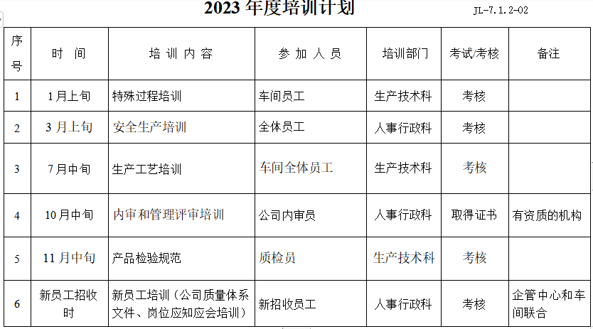  查 有特殊过程培训记录，参加人员生产操作工，对丝巾、服装、袜子的设计、生产过程中的特殊过程烘干过程中需要掌握的关键点进行了培训，提高员工的操作技能，有参加人员记录、考核和评价记录。  查2022年度培训执行：  查2022年9月18日 进行丝巾、服装、袜子的生产工艺培训培训  2022年6月8日 进行设备管理知识  2022年3月17日 进行体系文件再培训培训  以上培训均提供记录，记录参加人员、培训内容、培训考核及效果评价记录，均合格、有效；  特殊工种如下在在有效期内：  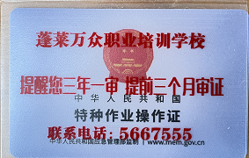  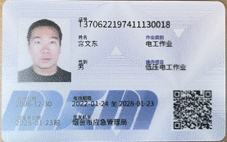  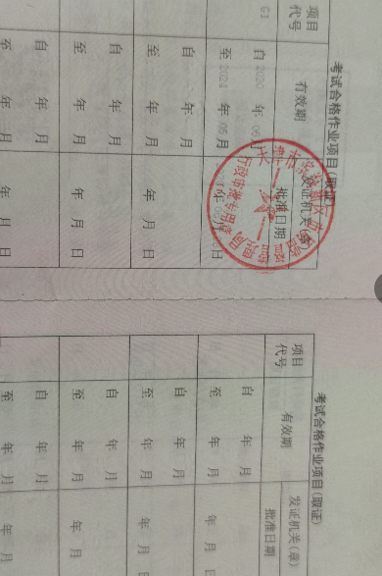  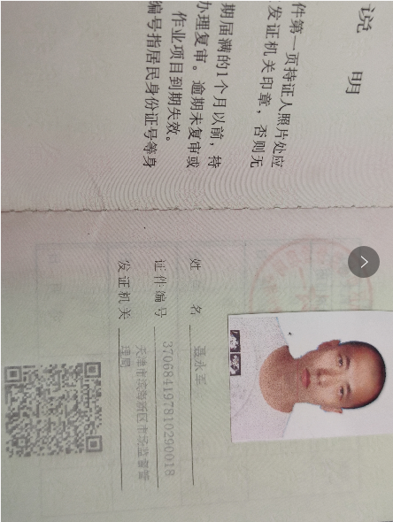  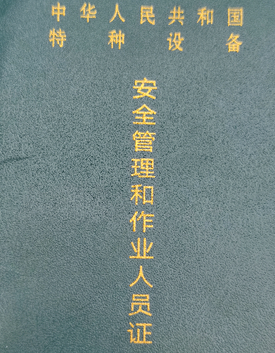  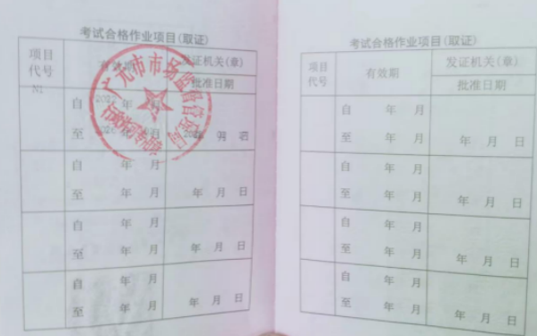  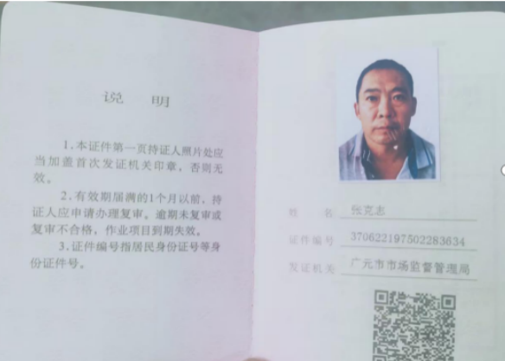  控制符合。 | OK
意识 | 7.3 | 公司通过培训、内部网络、会议、宣传等方法使在组织控制范围内的相关工作人员知晓和理解：公司经营要求，质量方针、质量目标；员工为本公司管理体系有效性的贡献的意义和途径，包括改进管理绩效的益处；不符合质量管理体系要求的后果。 | OK
监视、测量、分析和评价总则 | Q 9.1.1 | 对公司及各部门管理体系目标、指标每月跟踪，每季度进行统计考核，公司及部门分解质量目标均已完成；  与负责人交流及记录抽查公司没有违反质量法律法规现象，近期没有发生质量事故和违法情况；  对相关方入厂活动进行监测并记录，对外来人员、车辆及业务活动进行控制和管理。 | OK
分析与评价 | Q 9.1.3 | 公司数据：对到货物料、产品质量状况、顾客满意、目标指标完成情况、顾客满意等过程的数据进行统计和分析。  近年来，已经进行数据的活动：质量目标考核、产品质量合格情况、顾客满意度调查的简单分析。  统计技术：调查表用于顾客满意度调查；统计表及趋势分析用于目标完成统计和产品质量分析；  公司产品和服务的符合性良好；顾客满意度评价达到目标要求；  外部供方按时交付和质量经分析均满足要求，绩效良好。  信息和数据分析基本有效。 | OK
内部审核 | 9.2 | 公司执行《内部审核管理程序》，能按标准规定对内部审核的策划、实施、人员安排与资质、内部审核的记录、不符合项的分析与验证，以及审核的结论等开展内部审核。  由人事行政科组织内部审核，一般每年至少进行一次内部审核，抽查内部审核情况：  查2023年质量管理体系内部审核计划：目的、依据、范围、时间2023.1.4日、审核组、审核安排，审核计划已考虑到互查的公正性，无审核员审核本部门的情况，计划内容涉及各部门，条款覆盖整个标准。  有内审实施记录，提供了《内审检查表》，其中包括总经理/管理者代表、业务科、生产技术科、运营科、人事行政科、设备科、财务科的审核检查记录，条款与策划一致，记录真实、完整。  本次内审1项一般不符合项，人事行政科部分人员对质量目标不明确，不符合ISO9001：2015条款7.1.3  条款，已进行原因分析、制定措施并实施改进，2022.1.15日整改验证合格已关闭。  提供内部审核报告：包括目的、范围、依据、审核发现，审核结论为符合ISO 9001：2015《质量管理体系 要求》的文件化质量管理体系运行已得到基本建立和有效实施。  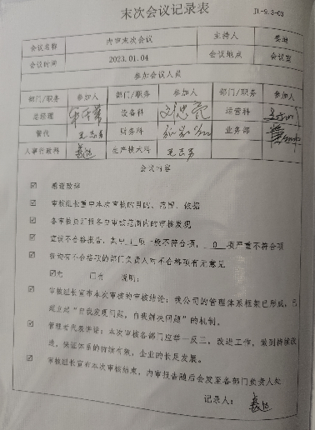  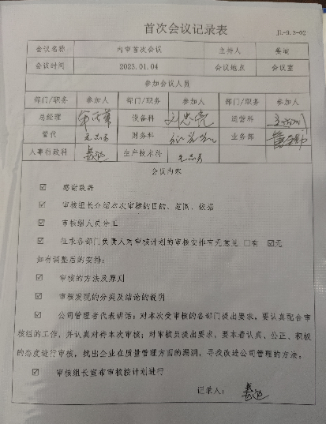  通过标准的建立和运行，公司全体员工的质量意识、顾客满意意识和公司的各项管理工作规范化有了较大幅度的提升,产品质量也得到了进一步的改善。体系已具备了防止不合格产生、持续提高顾客满意度和有效规避风险的能力，并能通过纠正和预防措施的采取来保证体系的持续改善。体系的运行保证了质量方针在我企业的贯彻和质量目标的实现。报告编制：姜迪 批准：牟雪菁 日期：2023年1月4日。  公司内部审核符合、有效。 | OK
不合格和纠正措施 | 10.2 | 公司对纠正预防措施识别、评审、验证作了规定，其内容符合组织实际及标准要求。  查纠正措施实施情况：  对体系运行过程中产生不合格，公司提供纠正措施实施报告。  对内审中提出不合格项进行了原因分析,并制定、实施了纠正措施，并由内审员对所采取的纠正措施进行了验证，纠正措施有效（参见内审工作单），管理评审中发现的薄弱环节，分析了原因，采取了纠正措施（参见管理评审工作单）。  体系运行以来公司按照体系的要求，通过制定运行控制程序、作业指导书、加强培训，以及开展管理评审活动等方式采取预防措施，防止不符合/不合格的发生，不符合得到了有效控制，人员质量意识有了提高，近一年来，体系运行没有发现潜在的不符合，没有发生重大质量事故和投诉处罚。  组织不合格和纠正措施的管理符合标准规定要求。 | OK
说明：不符合标注N

